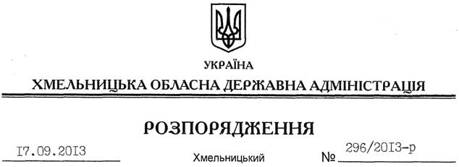

Про внесення змін до розпорядження голови обласної державної адміністрації від 21.05.2010 № 225/2010-р

На підставі статті 6 Закону України “Про місцеві державні адміністрації”:
Внести зміни до розпорядження голови обласної державної адміністрації від 21.05.2010 № 225/2010-р “Про робочу групу з координації дій щодо формування, ведення та використання обласного страхового фонду документації”, виклавши додаток до нього у новій редакції (додається).

Голова адміністрації В.Ядуха

